Admw. Программное обеспечение гибридного моделирующего комплекса
(http://gurin.tomsknet.ru/admw.html)
Гибридный моделирующий комплекс (ГМК) создан на кафедре электрических станций Томского политехнического университета по заказу объединенного диспетчерского управления Тюменской энергосистемы в период с 1988 по 1998 г.г. Руководитель проекта - A.С.Гусев. Разработчики: Самокиш Вячеслав Васильевич,
Назначение комплекса - моделирование электродинамических и электромагнитных переходных процессов в больших энергосистемах. ГМК представляет собой гибрид специализированной аналоговой вычислительной машины и цифрового компьютера. Аналоговая часть решает системы нелинейных дифференциальных уравнений в реальном масштабе времени, а цифровая часть управляет работой аналоговой части, реализует функции системной автоматики и релейной защиты и организует взаимодействие ГМК с пользователями.
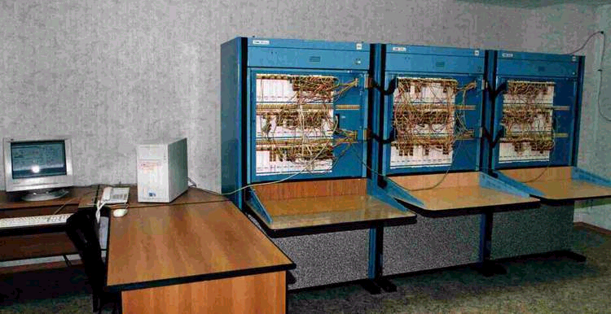
Разработчик программного обеспечения – Гурин Сергей. Кроме того, в его задачу входила разработка магистрально-модульного интерфейса взаимодействия частей комплекса и контроллера магистрали.
Программное обеспечение комплекса представляет собой интегрированную среду Admw, в которой работают пользователи ГМК и которая управляет его аппаратурой. Admw написана на C++ (Borland C++ 5.0) для операционной системы Windows 95, 98. ГМК был сдан в эксплуатацию в 1998 году и сейчас Гурин Сергей выполняет сопровождение программы. Это весьма сложная программа как по объему кода (200 тыс. строк), так и по количеству реализованных в ней идей.
Admw содержит несколько подсистем. Далее будут вкратце описаны характеристики этих подсистем.

База программных объектов
С точки зрения пользователя, моделирование осуществляется совокупностью связанных друг с другом объектов: генераторов, линий, трансформаторов, групп двигателей, системной автоматики и т.д. Каждый такой объект является классом (в терминах объектно-ориентированного программирования) - он имеет набор собственных данных, свойств и методов. Класс инкапсулирует либо аналоговый вычислительный модуль, либо программный управляющий модуль. Классы аналоговых модулей наследуются от базовых классов, ориентированных на работу с аппаратурой ГМК. Редактор базы объектов позволяет создавать новые объекты и их свойства. Все объекты базы организованы в иерархическую древовидную структуру.
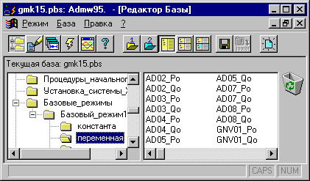

Редактор объектов базы
Объекты базы могут простыми (процедуры, функции, переменные) или составными (классы, элементы, субмодули). Для программирования объектов используется специально разработанный объектно-ориентированный язык AdmwL. На этом языке описываются сценарии моделирования и программные элементы ГМК.
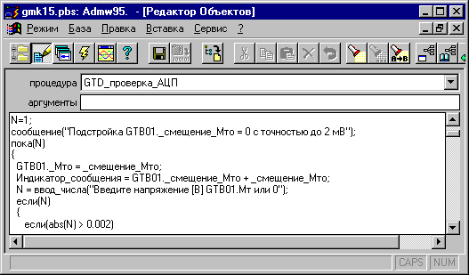

Проводник Admw
Эта подсистема играет в Admw роль, подобную роли проводника Windows.
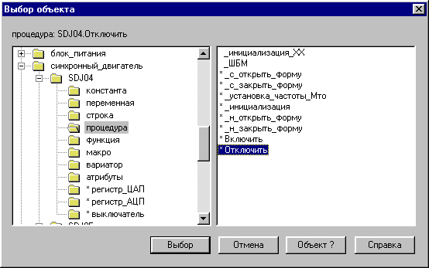

Редактор форм
Пользователи ГМК запускают сценарии моделирования, наблюдают ход и результаты моделирования с помощью интерактивных форм, на которых изображается моделируемая схема, измерительные приборы различных типов (цифровые, линейные, угловые, векторные, многолучевые осциллографические) и элементы управления. Для их создания и редактирования используется Редактор форм. Эта подсистема напоминает редактор форм Delphi.
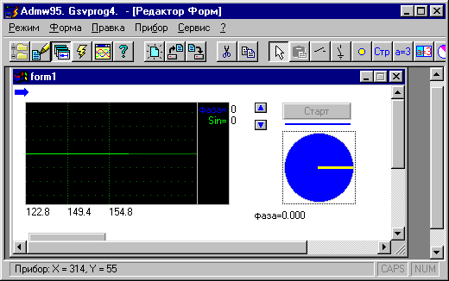
Вид форм в конкретной энергетической программе
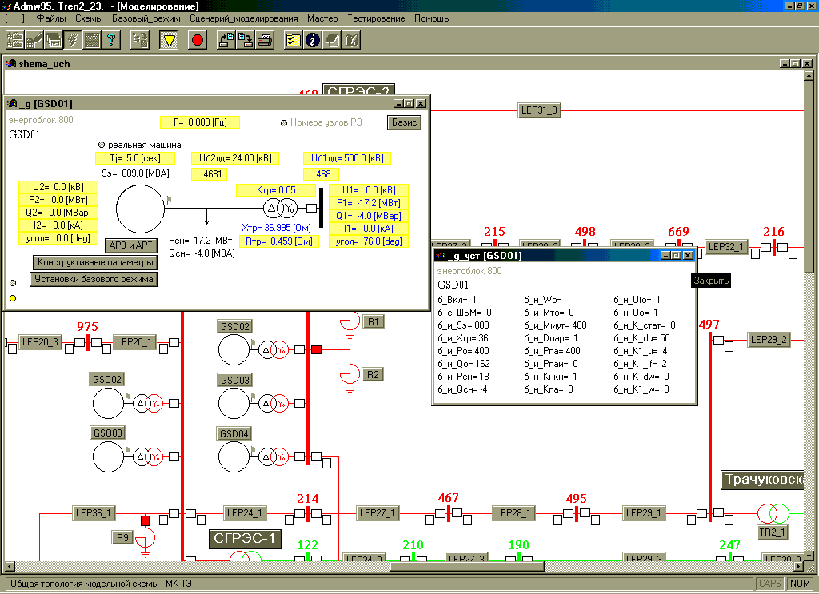
Редактирование свойств приборов выполняется с помощью специализированных диалогов, например:
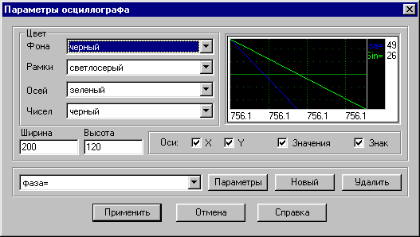

Визуализатор быстропротекающих процессов
Быстрые переходные процессы, возникающие в ходе моделирования, можно сохранять (осциллографировать). После завершения моделирования их можно посмотреть в Визуализаторе.
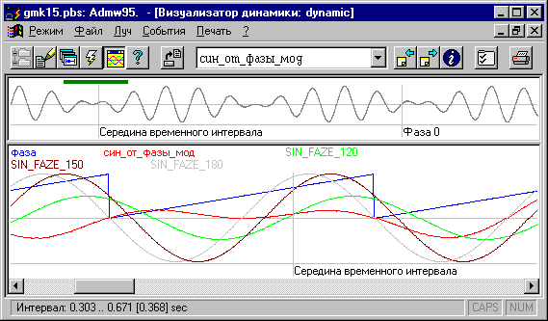

AdmwL
Наиболее важная компонента Admw - язык AdmwL. Использование проблемно-ориентированного языка позволило изолировать друг от друга вопросы разработки системного и прикладного программного обеспечения. Это дает мне возможность заниматься только системной частью программного обеспечения (не вникая в тонкости, связанные с проблемами энергетического моделирования), а программисты-энергетики получают возможность самостоятельно решать свои постоянно изменяющиеся прикладные задачи (не вникая в тонкости Windows-программирования). Это снимает у энергетика барьер между постановкой задачи и ее реализацией, требуя от него только минимальных знаний из области программирования.
AdmwL имеет все основные управляющие программные структуры - присваивание, ветвление, цикл, вызов процедуры, блок. Кроме этого, язык имеет оператор запуска параллельных процессов (работающих в режиме кооперативной мультизадачности) и оператор запуска системного процесса, управляющего моделированием и осциллографированием быстропротекающих процессов. Синтаксис AdmwL подобен синтаксису C, но с русскими ключевыми словами и идентификаторами. Компилятор AdmwL транслирует исходные тексты в интерпретируемый байт-код. Такое построение компилятора дает хороший компромисс между скоростью компиляции и скоростью выполнения, позволяет легко реализовать диспетчеризацию параллельных процессов и обработку всех ошибок, которые могут возникнуть при выполнении программы. Синтаксический анализатор компилятора AdmwL написан на языке YACC.
Расширение функциональных возможностей языка происходит за счет библиотеки процедур и функций. Компоненты библиотеки можно разделить на такие группы:
- стандартные математические функции и функции работы со строками;
- организация пользовательского интерфейса: диалоги сообщений и запросов, создание прикладных меню, трассировка событий, приостановка или продолжение моделирования, специализированные диалоги-мастера;
- открытие и закрытие визуальных форм;
- файловые операции: создание, открытие, закрытие, копирование и удаление файлов; форматные операции чтения и записи;
- работа с динамическими массивами строк;
- сетевое взаимодействие с сервером распределенной базы данных ОИК-Диспетчер, который занимается сбором и хранением данных, получаемых в реальном масштабе времени от измерительных устройств и телемеханических датчиков Тюменской энергосистемы;
- взаимодействие с программой Microsoft Excel: открытие и закрытие рабочих книг, прием и передача данных - это позволяет формировать отчеты о результатах моделирования, используя средства Excel;
- клиент-серверные функции. Базовый комплект ГМК состоит из аппаратуры аналоговой вычислительной машины и управляющего персонального компьютера. Он является сервером Admw и может взаимодействовать с удаленными Admw-клиентами. Admw-клиенты могут получать информацию о ходе моделирования, которое выполняется на Admw-сервере и интерактивно вмешиваться в ход моделирования. Это дает возможность работать с моделью одновременно нескольким диспетчерам-энергетикам, что используется в задачах, связанных с обучением и тренировкой персонала - ГМК моделирует некоторый аварийный процесс, а диспетчеры должны найти оптимальный способ предотвратить развитие аварии:
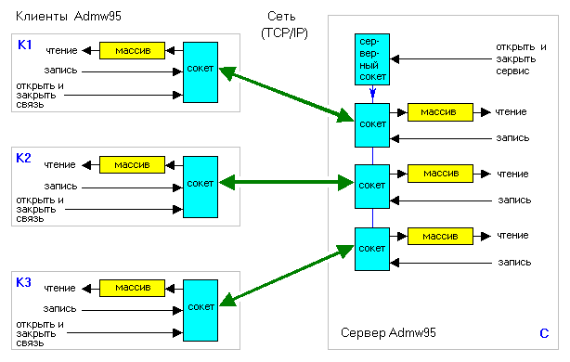
- вызов процедур и функций по символическим именам. Эти возможности используются, например, при клиент-серверном взаимодействии, когда Admw-клиент передает Admw-серверу имя процедуры, которую нужно выполнить и параметры, а сервер ее выполняет, реализуя таким образом удаленный вызов процедуры;
- процедуры динамической компиляции. При старте моделирования компилятор AdmwL вызывается автоматически и компилирует измененные программные модули. Но возможен вызов компилятора уже в процессе выполнения откомпилированной программы. Фактически, программа формирует строковую переменную, содержащую операторы тела динамически генерируемой процедуры, вызывает компилятор и запускает откомпилированную процедуру. Компиляция выполняется очень быстро, так как компилятор встроен в Admw и работает непосредственно с базой объектов. Это дает очень широкие возможности по динамическому созданию визуальных форм и алгоритмов, которые генерируются в зависимости от ситуации, возникающей по ходу моделирования. Похожее решение используется в языке Java при динамической компиляции Java-апплетов и при динамическом создании html-страниц в Web-программировании.
Несмотря на то, что программа разрабатывалась для конкретного применения в составе гибридного моделирующего комплекса, Admw можно определить как универсальную SCADA-систему с клиент-серверной архитектурой, обладающую возможностями сбора данных и управления технологическими процессами, функциональной обработки полученных данных и их визуализации.

